**ОКУ «Курский областной центр психолого-педагогического,**

**медицинского и социального сопровождения»**

**Комплекс упражнений**

**для детей с нарушениями ОДА (3-7лет),**

**с использованием метода базальной стимуляции**

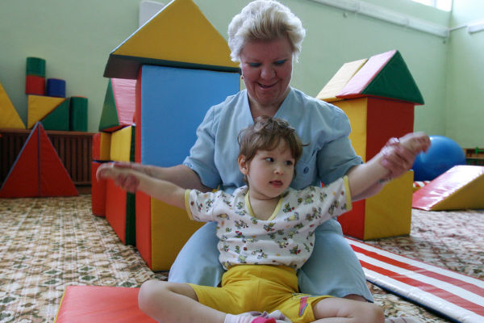

**2025 г.**

**1. Упражнение «Весёлая вода»**

**Материалы:** чашка с водой, пульверизатор с тёплой водой, 2 тазика с контрастной водой.

1. В чашке налита тёплая вода. Воспитатель опускает палец в воду, показывает ребёнку капельку и наносит её себе на ладошку. Далее это делает ребёнок. Позже, когда ребёнок привыкнет к таким действиям, капельку наносят на симметричные части тела (справа, слева).

2. В руках воспитателя пульверизатор с тёплой водой. Воспитатель разбрызгивает воду в воздух не далеко от ребёнка, чтобы привлечь его внимание и не испугать звуком и частичками воды. Далее брызгает на свою ладонь, чтобы ребёнок увидел. Ждёт отклика и предлагает это сделать ему. Воду на ладони затем растирают.

3. Два тазика с тёплой и холодной водой. Правый пальчик (далее руку) опускаем в тёплую воду, проговариваем, какая вода. Так же поступаем с левой.

**2**. **Упражнение «Ладонь-кулак»**

Правая рука лежит на столе. Воспитатель проговаривает: «Кулак», ладонь собираем в кулак. «Ладонь» - кулак раскрывается в ладонь.

Затем это упражнение делаем левой рукой. Позже, когда данное упражнение ребёнок научился делать каждой рукой, пробуем делать двумя руками.

**3. Упражнение «Озорные втулки»**

**Материалы:** втулка от бумажных полотенец.

В руках воспитателя втулка от бумажного полотенца. Воспитатель берёт её двумя руками по краям и катает по своей левой ноге, затем по правой ноге, озвучивая свои действия. Далее по показу воспитателя, но сначала совместно с родителем, ребёнок выполняет это действие, начиная от бедра, заканчивая голенью.

**4.** **Упражнение «Барабан»**

**Материалы:** втулка от бумажных полотенец, мягкий блок-столбик.

В руках воспитателя втулка, выполнен правильный захват с одного края. Перед ним стоит мягкий блок. Выполняем постукивание по нему, проговаривая слово: «*Тук-тук-тук»*. Выполняем сначала правой, затем левой рукой, далее двумя.

**5.** **Упражнение «Неваляшка»**

**Материалы:** неваляшка.

1. Перед ребёнком неваляшка. Толкаем кистью назад-вперёд, влево-вправо. Просим его повторить: «Толкай вперед-назад».

2. Ребёнок сидит в удобной позе. Воспитатель держит за плечи и говорит: «Ты неваляшка, качайся». Воспитатель надавливает на правое плечо, ребёнок отклоняется влево, надавливает на левое плечо - отклоняется вправо.

**6. Упражнение «Намотай ленту»**

**Материалы:** ленты широкие

1. Ребёнку показываем широкую ленту, даём её обследовать. Далее воспитатель себе наматывает ленточку на руку. Затем предлагает это же самое сделать ему, наматывая ленту на правую руку, проговаривает, что это правая рука, затем на левую руку.

2. Позже можно пробовать обматывать плечи, ноги, всего ребёнка.

**7. Упражнение «Вибрирующая зубная щётка»**

**Материалы:** вибрирующая зубная щётка.

1. В руках воспитателя вибрирующая часть зубной щётки. Воспитатель включает её и даёт сначала послушать, как она звучит, а далее прикасается к своей руке. Затем предлагает то же самое сделать ребёнку, касаясь по очереди рук и ног, проговаривая, к какой части тела он касается.

2. Теперь можно попробовать узнать, закрывая глаза, к какой части тела прикасается вибрирующая часть.

3. На щётку одевается чистящая часть зубной щётки. Воспитатель проводит ей по своей ладони, произнося: *«Щекотно».* Предлагает ребёнку попробовать у себя на ладони, проводя щёткой по пальцам, называя их.

**8. Упражнение «Забавные животные»**

1. «Зайчик» - ладошки ребёнка раскрыты над головой. Покачивание ладошек вперёд- назад.

2. «Корова» - указательный палец левой и правой руки выставлен вверх над головой. «Забодаю-забодаю» - покачивание головой и пальцами.

3. «Коза»- указательный и мизинец смотрят вперёд, остальные пальцы сжаты в кулак. Поворачивание влево-вправо кулачка.

**9. Упражнение «Здравствуйте пальчики!»**

Две ладошки соединены вместе. На счёт раз ладошки расходятся, удерживаясь только пальчиками, на счёт два возвращаются назад.

**10. Упражнение** **«Мячики из фольги»**

**Материалы:** мячики из фольги (мятой бумаги)

Ладошки стоят на ребре, на небольшом расстоянии друг от друга. Между ними кладётся мячик из фольги *(комочек скомканной бумаги*). Воспитатель говорит: «Толкай», ребёнок, сначала выполняет действие совместно с воспитателем (родителем), толкает мячик от одной ладони к другой, далее самостоятельно.

**11. «Озорные прищепки»**

**Материалы:** прищепки.

1. Воспитатель показывает прищепку и прикрепляется к одежде ребёнка. Воспитатель просит ребёнка снять прищепку, не стаскивая её, а открывая.

2. Ребёнок сам прикрепляет себе на одежду, куда ему говорит воспитатель, а затем снимает.

3. Ребёнок держит прищепку в одной руке и «кусает» ей каждый свой пальчик, называя пальцы.

**12. Упражнение «Тактильные мешочки»**

**Материалы:** тактильные мешочки с крупами на выбор воспитателя.

1. Жмём мешочки двумя руками.

2. Кладём мешочек на стол и раскатываем «тесто».

3. Перекладываем с одной руки на другую на раскрытой ладони.

4. Мешочек кладётся на любую часть тела и удерживается несколько минут, затем ребёнок должен его сбросить (на руке, локте, колене, плече, голове).

**13. Массаж пальцев рук**

**Материалы:**  зубная щётка, карандаш, шишка, колпачок фломастера (марка)

1.Массаж пальцев зубной щёткой: проведение зубной щёткой по каждому пальчику, называя их. Правая, а затем левая рука.

2. Одевание колпачка фломастера на каждый пальчик.

3. Катание в руках карандаша.

***Карандаш (шишку) в руках катаю***

***Между пальчиков верчу.***

***Непременно каждый пальчик,***

***Быть послушным научу.***

4. Катание в руках шишки.

**14.Упражнение «Озорные ножки»**

**Материалы:** втулка, фасоль (жёлуди) в коробке, маленький мяч,

1. Дети сидят на стуле, без обуви. Катаем ногами втулку.

2. Топтание фасоли.

3. Катание ногами маленького мяча из положения сидя.

4. Дети сидят на стуле. Напротив каждой ноги стоят коробки: с фасолью и желудями. Поочерёдно ставим ноги в коробки, проговаривая: правая нога в коробке находятся жёлуди, левая нога в коробке - фасоль.